

关于威海市桥头镇柴里村-308号房地产及无证建筑物市场价值评估报告

[报告摘要]
本报告评估的是位于威海市桥头镇柴里村-308号房地产及无证建筑物的市场价值，依据我公司搜集到的房屋所有权证书及土地使用权证书复印件，本次评估的威海市桥头镇柴里村-308号有证建筑面积：2897.51平方米，无证建筑物面积合计：2650.40平方米，土地使用权面积：9393.00平方米。山东大地房地产土地估价有限公司成立评估工作组，对待估房地产进行了实地查勘和资料收集，根据委托方的要求，结合估价对象的实际情况，我们采用成本法（对于建筑物）、基准地价系数修正法（对于土地使用权）对估价对象进行了评估测算，最终得出估价对象在价值时点2019年1月15日的市场价值为574.6万元，人民币大写：伍佰柒拾肆万陆仟元整。

山东大地房地产土地估价有限公司

房 地 产 市 场 价 值 估 价 报 告
估价报告编号：山东大地房估字[2019]第FY006号
估价项目名称：威海市桥头镇柴里村-308号房地产及无证建筑物的市场价值评估
估价委托人 ：威海市环翠区人民法院
房地产估价机构：山东大地房地产土地估价有限公司
注册房地产估价师：
宋建辉（注册号：3720070056）
刘昌华（注册号：3720040245）
估价报告出具日期：2019年2月14日
致估价委托人函
威海市环翠区人民法院：
接受贵院的委托，山东大地房地产土地估价有限公司委派专业人员于2019年1月15日对委托评估的威海市桥头镇柴里村-308号房地产及无证建筑物进行了评估。
估价目的：为报告使用方确定房地产市场价值提供参考依据
估价对象：财产范围是威海市桥头镇柴里村-308号房地产及无证建筑物，名称、坐落、规模、用途、权属等基本状况如下：
房屋产权状况
房屋所有权证号 |  |  |  |  | 威房权证字第2005017528号
房屋所有权人 |  |  |  |  | 威海保得果蔬气调保鲜有限公司 |  |  |  |  |  |  | 坐落 | 柴里村-308号
幢号 | 房号 |  |  | 结构 |  | 房屋总层数 |  | 所在层数 |  | 建筑面积(m²) |  |  |  | 用途
-- | -- |  |  | 钢 |  | 1 |  | 1 |  | 2897.51 |  |  |  | 工业
土地使用状况
土地使用证号 |  |  |  |  | 威环国用（2005出）第087号
土地使用权人 |  |  |  |  | 威海保得果蔬气调保鲜有限公司 |  |  |  |  |  |  | 座落 | 桥头镇柴里村
地号 |  | 图号 |  |  | 地类(用途) |  |  |  | 使用权类型 |  |  | 使用权面积(㎡) |  |  |  | 终止日期
-- |  | -- |  |  | 工业 |  |  |  | 出让 |  |  | 9393.00 |  |  |  | 2046-10-20
无证建筑物状况
序号 |  |  | 建筑物名称 |  |  |  | 结构 |  |  |  | 层数 |  |  |  | 面积（㎡）
1 |  |  | 加工车间1 |  |  |  | 钢 |  |  |  | 1 |  |  |  | 1121.7
2 |  |  | 无证冷库 |  |  |  | 钢 |  |  |  | 1 |  |  |  | 1039.3
3 |  |  | 门卫室 |  |  |  | 砖混 |  |  |  | 1 |  |  |  | 43.6
4 |  |  | 办公室 |  |  |  | 砖混 |  |  |  | 1 |  |  |  | 165.2
5 |  |  | 砖房 |  |  |  | 砖混 |  |  |  | 1 |  |  |  | 48.2
6 |  |  | 加工车间2 |  |  |  | 砖混 |  |  |  | 1 |  |  |  | 232.4
价值时点：2019年1月15日
价值类型：本次估价采用市场价值，即估价对象在价值时点时公开的市场价值。
估价方法：成本法、基准地价系数修正法
估价结果：本次估价对象的市场价值为574.6万元，人民币大写：伍佰柒拾肆万陆仟元整。详见估价结果一览表：
估价结果一览表
项目 |  | 面积(㎡) | 单价（元/㎡） | 总价（万元）
有证房产 | 柴里村-308号建筑物 | 2897.51 | 782 | 226.6
无  证  房  产 | 加工车间1 | 1121.7 | 330 | 37.0
无  证  房  产 | 无证冷库 | 1039.3 | 610 | 63.4
无  证  房  产 | 门卫室 | 43.6 | 350 | 1.5
无  证  房  产 | 办公室 | 165.2 | 430 | 7.1
无  证  房  产 | 砖房 | 48.2 | 260 | 1.3
无  证  房  产 | 加工车间2 | 232.4 | 410 | 9.5
无  证  房  产 | 小计 | 2650.4 | -- | 119.8
 | 土地 | 9393 | 243 | 228.2
 | 合计 | -- | -- | 574.6
特别提示：
1、根据《最高人民法院关于人民法院民事执行过程中拍卖、变卖财产的规定》第六条：人民法院在收到评估机构作出的评估报告后，应当在五日内将评估报告发送当事人及其他利害关系人，当事人或其他利害关系人对评估报告有异议的，可以在收到评估报告10日内以书面形式向人民法院提出，超过该期间即丧失对鉴定估价报告提出异议的权利。
2、欲了解该估价项目的全面情况，请详见估价结果报告,报告使用时请特别关注估价假设和限制条件。”

山东大地房地产土地估价有限公司
二〇一九年二月十四日

目 录

估价师声明 6
估价假设和限制条件 7
估价结果报告 9
（一）估价委托人 9
（二）房地产估价机构 9
（三）估价目的 9
（四）估价对象 9
（五）价值时点 10
（六）价值类型 11
（七）估价原则 11
（八）估价依据 12
（九）估价方法 13
（十）估价结果 13
（十一）注册房地产估价师 14
（十二）实地查勘期 15
（十三）估价作业日期 15
附件 15

估价师声明
对本报告注册房地产估价师特作如下郑重声明：
1、注册房地产估价师在本估价报告中对事实的说明是真实和准确的，没有虚假记载、误导性陈述和重大遗漏。
2、估价报告中的分析、意见和结论是注册房地产估价师独立、客观、公正的专业分析、意见和结论，但受到本估价报告中已说明的假设和限制条件的限制。
3、注册房地产估价师与估价报告中的估价对象没有现实或潜在的利益，与估价委托人及估价利害关系人没有利害关系，也对估价对象、估价委托人及估价利害关系人没有偏见。
4、注册房地产估价师是按照国家标准《房地产估价规范》《房地产估价基本术语标准》的规定进行估价工作，撰写本估价报告。
5、本次估价由于无法取得产权人在产权形成过程中需要缴纳而未缴纳的税费、外欠工程款及其他相关费用，以及无法知晓在此时段内形成的法定优先受偿款，故本次评估按照未设定抵押权情况下的完全产权进行估价。
6、本估价报告由山东大地房地产土地估价有限公司负责解释。本估价报告内容的真实性可扫描首页中的二维码加以确认。如发现估价报告中内容与网站查询显示内容不一致，请及时与我公司联系。

估价假设和限制条件
一、估价假设条件：
（一）一般性假设：
1、对权属证书审慎检查但未核实。我公司搜集到估价对象的房屋所有权证书及土地使用权证书等复印件，我们未向有关部门进行核实，在无理由怀疑其合法性、真实性、准确性和完整性的情况下，假定估价委托人提供的资料合法、真实、准确、完整。
2、对房屋安全、环境污染关注但无鉴定、检测。注册房地产估价师已对房屋安全、环境污染等影响估价对象价值的重大因素给予了关注，在无理由怀疑估价对象存在安全隐患且无相应的专业机构进行鉴定、检测的情况下，假定估价对象能正常安全使用。
3、对房地产市场的假设。估价对象在价值时点的房地产市场为公开、平等、自愿的交易市场，即能满足以下条件：⑴交易双方自愿地进行交易；⑵交易双方处于利己动机进行交易；⑶交易双方精明、谨慎行事，并了解交易对象、知晓市场行情；⑷交易双方有较充裕的时间进行交易；⑸不存在买者因特殊兴趣而给予附加出价。
4、本次估价结果未考虑国家宏观政策发生重大变化以及遇有自然力和其他不可抗力对估价结果的影响。区域因素按现有状况和城市发展考虑，未包括未来特殊因素发生时对估价对象使用状况和价值的影响，也不包括未来地块级别、类别变化对估价对象价值的影响。
（二）特殊类假设：
1、未定事项假设。对估价所必需的尚未明确或不够明确的土地用途、容积率、房屋建成年份等事项所做的合理的、最可能的假定。根据估价委托人提供的资料，未记载估价对象的建成年代，本次估价采用的建成年代以估价师实际调查为准为准。
2、背离事实假设。因估价目的的特殊需要、交易条件设定或约定，对估价对象状况所做的与估价对象在价值时点的状况不一致的合理假定。本次估价是以司法鉴定为目的评估估价对象的公开市场价值，因此假设估价对象未被查封，也不考虑估价对象房地产上原有的担保物权和其他优先受偿权对估价对象价值的影响。
3、不相一致假设。在估价对象的实际用途、房屋登记用途、土地登记用途、规划用途等用途之间不一致，或房屋权属证明、土地权属证明等资料的权利人之间不一致，估价对象的名称不一致等情况下，对估价所依据的用途或权利人、名称等的合理假定。此次估价无不相一致假设。
4、依据不足假设。在估价委托人无法提供估价所必需的反映估价对象状况的资料以及注册房地产估价师进行了尽职调查仍然难以取得该资料的情况下，对缺少该资料的说明及对相应的估价对象状况的合理假定。
二、估价限制条件：
1、本估价报告使用期限自估价报告出具之日起为一年，自2019年1月15日至2020年1月14日有效。若报告使用期限内，房地产市场或估价对象状况发生重大变化，估价结果需做相应调整或委托估价机构重新估价。
2、本估价报告按照既定目的提供给估价委托人使用，若改变估价目的及使用条件，需向本公司咨询后作必要调整甚至重新估价。
3、未经估价机构书面同意，本估价报告的全部或部分及任何参考资料均不允许在任何公开发表的文件、通告或声明中引用，亦不得以其他任何方式公开发表。

估价结果报告
（一）估价委托人：威海市环翠区人民法院
（二）房地产估价机构：山东大地房地产土地估价有限公司
法定代表人：李蕴华
地址：威海市海滨北路46号
估价资质等级：建设部一级
估价资质证书编号：建房估证字[2012] 036号
联系电话：0631-5233115 5205038
（三）估价目的：
为报告使用方确定房地产市场价值提供参考依据
（四）估价对象：
1、估价对象权益状况如下：

房屋产权状况
房屋所有权证号 |  |  |  |  | 威房权证字第2005017528号
房屋所有权人 |  |  |  |  | 威海保得果蔬气调保鲜有限公司 |  |  |  |  |  |  | 坐落 | 柴里村-308号
幢号 | 房号 |  |  | 结构 |  | 房屋总层数 |  | 所在层数 |  | 建筑面积(m²) |  |  |  | 用途
-- | -- |  |  | 钢 |  | 1 |  | 1 |  | 2897.51 |  |  |  | 工业
土地使用状况
土地使用证号 |  |  |  |  | 威环国用（2005出）第087号
土地使用权人 |  |  |  |  | 威海保得果蔬气调保鲜有限公司 |  |  |  |  |  |  | 座落 | 桥头镇柴里村
地号 |  | 图号 |  |  | 地类(用途) |  |  |  | 使用权类型 |  |  | 使用权面积(㎡) |  |  |  | 终止日期
-- |  | -- |  |  | 工业 |  |  |  | 出让 |  |  | 9393.00 |  |  |  | 2046-10-20
无证建筑物状况
序号 |  |  | 建筑物名称 |  |  |  | 结构 |  |  |  | 层数 |  |  |  | 面积（㎡）
1 |  |  | 加工车间1 |  |  |  | 钢 |  |  |  | 1 |  |  |  | 1121.7
2 |  |  | 无证冷库 |  |  |  | 钢 |  |  |  | 1 |  |  |  | 1039.3
3 |  |  | 门卫室 |  |  |  | 砖混 |  |  |  | 1 |  |  |  | 43.6
4 |  |  | 办公室 |  |  |  | 砖混 |  |  |  | 1 |  |  |  | 165.2
5 |  |  | 砖房 |  |  |  | 砖混 |  |  |  | 1 |  |  |  | 48.2
6 |  |  | 加工车间2 |  |  |  | 砖混 |  |  |  | 1 |  |  |  | 232.4
2、区位状况：
估价对象位于威海市桥头镇301省道以北、北邻柴里村村委，距离威海三中约2.1公里，距离经济技术开发区桥头镇卫生院约2.4公里，距离桥头镇政府约2.6公里，附近有威海石油加油站、康达工业园等，周围路面硬化绿化完全，附近有106、109路等公交车由此经过，交通较便捷。
3、实物状况：
建筑物1：柴里村-308号工业用房钢结构一层高，原作为保鲜冷库使用，现处于闲置状态，实地查勘，估价对象底部有高约1.5米的砖砌基础，彩钢板外墙，彩钢瓦屋顶，室内墙面部分为彩钢板，部分为白色涂料粉刷，水泥地面，铝合金外门窗，有水、电配套设施，维护状况较差。
建筑物2：无证办公用房砖混结构一层高，实地查勘，估价对象底部有高约0.7米的水泥基础，外墙水泥墙面，彩钢瓦屋顶，铝合金外门窗，由于未进入到室内，室内结构及装修状况不详，有水、电配套设施，维护状况较好。
建筑物3：无证加工车间1钢架构一层高，现处于闲置状态，实地查勘，估价对象是在308号建筑物及无证冷库之间加盖彩钢瓦屋顶及部分墙体而成，室内墙面部分为彩钢板，部分为白色涂料粉刷，部分水泥地面，部分水磨石地面，铝合金门窗，有水、电配套设施，维护状况较差。
建筑物4：无证加工车间2砖混结构一层高，现处于闲置状态，实地查勘，估价对象水泥外墙，屋檐下的墙面有防水白色涂料粉刷的痕迹，铝合金外门窗，室内水泥地面，墙面白色涂料粉刷，彩钢瓦屋顶，有水、电配套设施，维护状况一般。
建筑物5：无证门卫室砖混结构一层高，现处于闲置状态，实地查勘，估价对象外墙防水白色涂料粉刷，铝合金外门窗，彩钢瓦屋顶，室内水泥地面，墙面白色涂料粉刷，维护维护状况一般。
建筑物6：无证冷库钢结构一层高，现处于闲置状态，实地查勘，估价对象外墙为彩钢板，钢结构大门，由于未进入室内，室内结构及装修状况不详，维护状况较差。
建筑物7：无证砖房砖混结构一层高，现处于闲置状态，实地查勘，估价对象外墙由水泥墙砖砌成，木质外窗，彩钢瓦屋顶，维护状况一般。
土地：估价对象共用一宗工业用地，土地使用权面积9393.0平方米；地势平坦，形状规则，土地使用权至2046年10月20日，在价值时点剩余土地使用年期27.70年；宗地四至：北至柴里村、东至柴里村、西至柴里村、南至威荣公路，根据委托方提供的相关资料及规划情况，估价对象所属项目规划在建筑设计、绿地率等方面有一定的限制，估价对象土地地势、地质、水文状况均符合项目建设条件；开发程度达到五通一平。
（五）价值时点：二O一九年一月十五日
价值时点是所评估的估价项目客观合理价格或价值对应的年月日，也是估价结果所对应的日期。是估价师根据估价目的、在征求委托人同意后确定的。
（六）价值类型：本次估价采用市场价值，即估价对象在价值时点时公开的市场价值。
（七）估价原则：
我们在估价时遵循了以下原则：
1、独立、客观、公正原则：评估价值应为对各方估价利害关系人均是公平合理的价值或价格。
2、合法原则：评估价值应为在依法判定的估价对象状况下的价值或价格。
3、最高最佳利用原则：评估价值应为在估价对象最高最佳利用状况下的价值或价格。
4、替代原则：评估价值与估价对象的类似房地产在同等条件下的价值或价格偏差应在合理范围内。
5、价值时点原则：评估价值应为在根据估价目的确定的某一特定时间的价值或价格。
（八）估价依据：
1、有关法律法规：
⑴《中华人民共和国城市房地产管理法》；
⑵《中华人民共和国土地管理法》；
⑶《中华人民共和国担保法》；
⑷《中华人民共和国物权法》；
⑸《城镇国有土地使用权出让和转让暂行条例》
2、其他有关部门文件
⑴《最高人民法院关于人民法院民事执行中拍卖、变卖财产的规定》（2004年10月26日，法释[2004]16号）；
⑵《最高人民法院对外委托鉴定、评估、拍卖等工作规定》（2007年8月23日，法办[2007]5号）；
⑶《最高人民法院关于人民法院委托评估、拍卖和变卖工作的若干规定》（2009年8月24日，法释[2009]16号）；
⑷《司法鉴定程序通则》（司法部令第107号，2007年8月7日）；
⑸《最高人民法院关于人民法院委托评估、拍卖工作的若干规定》（2010年8月16日，法释[2011]21号）
3、有关估价标准和指导意见或办法等
⑴《房地产估价规范》（GB/T50291-2015）；
⑵《城镇土地估价规程》（GB/T18508-2014）；
⑶《房地产估价基本术语标准》（GB/T50899-2013）
4、其他资料：
⑴委托方提供的有关资料；
⑵估价机构和注册房地产估价师现场勘测、掌握和搜集的有关资料等。
（九）估价方法：
根据《城镇土地估价规程》（以下简称《规程》），通行的估价方法有比较法、收益还原法、剩余法、成本逼近法、基准地价系数修正法等，估价方法的选择应按照地价评估的技术规程，根据当地地产市场发育情况并结合估价对象的具体特点及估价目的等，选择适当的估价方法。
本次估价的思路及采用方法如下：估价人员在认真分析所掌握的资料并进行了实地勘查之后，根据估价对象的区位、土地性质、土地利用条件以及当地土地市场发育状况，确定本次评估土地采用的评估方法为：基准地价系数修正法。其理由如下：
①选用基准地价系数修正法的理由
由于待估宗地位于威海市城镇土地级别与基准地价覆盖范围内，同时威海市城镇土地定级估价成果已通过验收，并经威海市人民政府公布实施，在实际中已初步证实了该项成果的可靠性和可操作性，因此适宜选用基准地价系数修正法。
未选用的估价方法以及理由
①待估宗地为工业用地，通过土地招拍挂市场，可搜集到同区域内同用途交易实例，但是对于部分交易实例的详细资料如位置、四至等不易准确搜集到，又因交易案例成交价格与基准地价一致性强，且基准地价修正体系完整，因此本次采用基准地价修正法，不选用市场比较法进行评估。
②在待估宗地所处区域内通过单纯的土地出租获得稳定收益的情况很少，通过房地对租金进行收益剥离的方法确定土地的客观收益具有很大不确定性，因此不选用收益还原法进行评估。
③待估宗地地上有建成建筑物，已使用，不适宜采用剩余法。
④待估宗地证载用途工业用地，依据合法性原则，设定用途为工业用地，从土地管理部门不能获取部分较准确的资料，因此不宜选择成本逼近法进行评估。
综上所述，本次评估土地采用基准地价系数修正法进行评估
对于建筑物，采用成本法测算：
成本法是测算估价对象在价值时点的重置成本或重建成本和折旧，将重置成本或重建成本减去折旧得到估价对象价值或价格的方法。运用成本法进行房地产估价时，应按下列步骤进行：选择具体估价路径，测算重置成本或重建成本，测算折旧，计算成本价值。
（十）估价结果：
本次委托评估的威海市桥头镇柴里村-308号市场价值为574.6万元，人民币大写：伍佰柒拾肆万陆仟元整。详见估价结果一览表：
估价结果一览表
项目 |  | 面积(㎡) | 单价（元/㎡） | 总价（万元）
有证房产 | 柴里村-308号建筑物 | 2897.51 | 782 | 226.6
无  证  房  产 | 加工车间1 | 1121.7 | 330 | 37.0
无  证  房  产 | 无证冷库 | 1039.3 | 610 | 63.4
无  证  房  产 | 门卫室 | 43.6 | 350 | 1.5
无  证  房  产 | 办公室 | 165.2 | 430 | 7.1
无  证  房  产 | 砖房 | 48.2 | 260 | 1.3
无  证  房  产 | 加工车间2 | 232.4 | 410 | 9.5
无  证  房  产 | 小计 | 2650.4 | -- | 119.8
 | 土地 | 9393 | 243 | 228.2
 | 合计 | -- | -- | 574.6
（十一）注册房地产估价师：
参加估价的注册房地产估价师：
姓 名 | 注册号 | 签 名 | 签名日期
宋建辉 | 3720070056
刘昌华 | 3720040205
（十二）实地查勘期：
2019年1月24日
（十三）估价作业日期：
2019年1月15日至2019年2月14日
附件
1、估价对象实地查勘情况和相关照片
2、估价对象位置图
3、威海市环翠区人民法院司法鉴定委托书（函）
4、估价对象产权证明相关资料复印件
5、房地产估价机构营业执照和估价资质证书复印件
6、注册房地产估价师估价资格证书复印件
现场照片
柴里村308号建筑物：
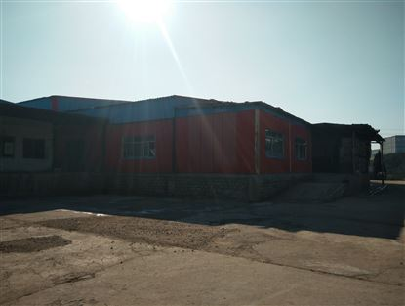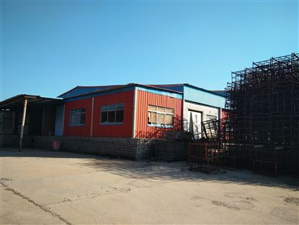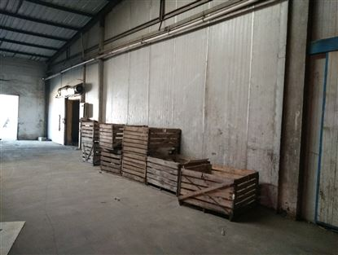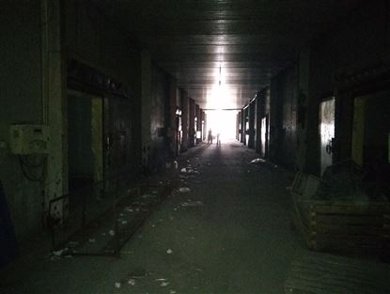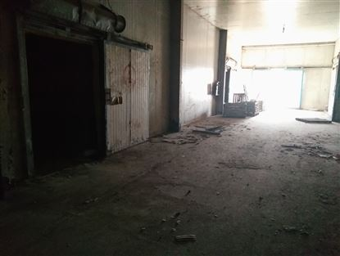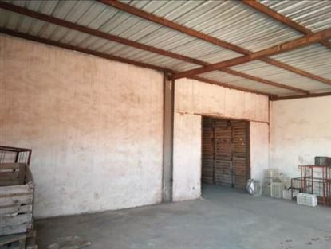

办公室：
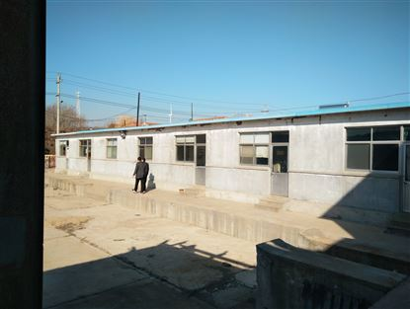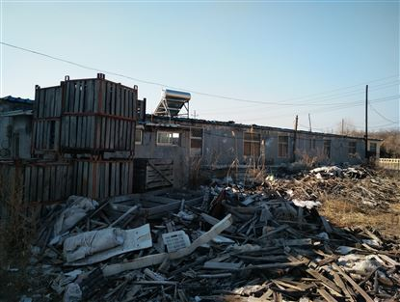
加工车间1：
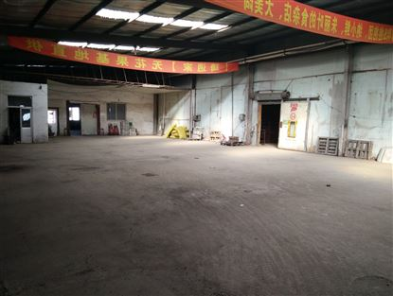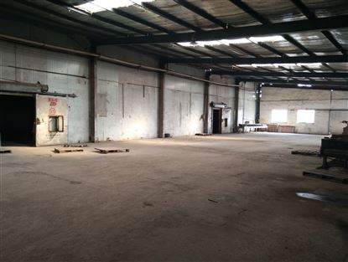
加工车间2：
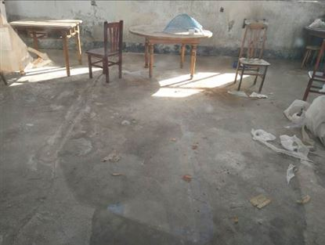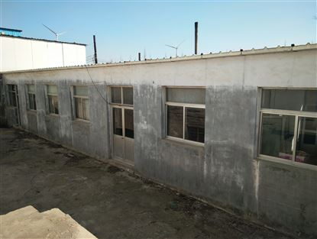
门卫室：
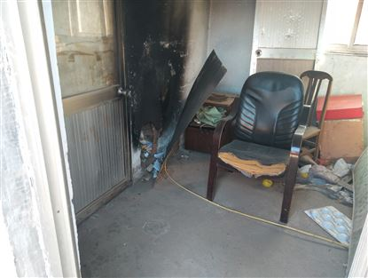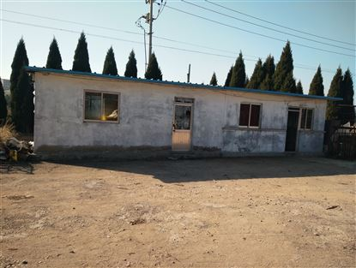
无证冷库：
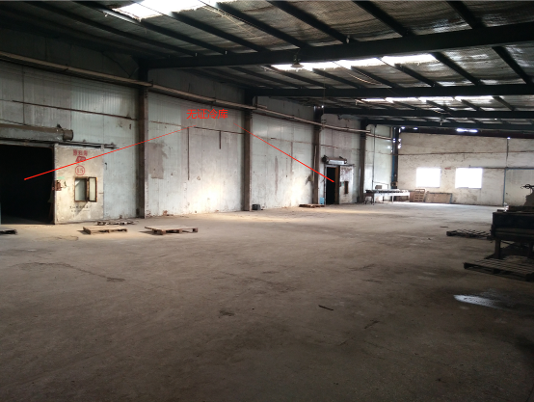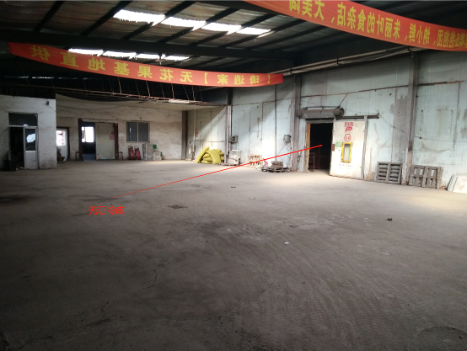
砖房：
